Российская Федерация  Республика Алтай  Сельская администрация  Паспаульского сельского  поселения  Чойского района |  | Россия Федерациязы  Алтай Республика  Чой аймак  Паспаул iуртынг  Администрациязы
ПОСТАНОВЛЕНИЕ JОП

06 июля 2022 года № 56
с. Паспаул

Об утверждении технических требований
к внешнему виду нестационарных торговых объектов на территории Паспаульского сельского поселения

В соответствии с Федеральным законом от 06.10.2003 г. № 131-ФЗ «Об общих принципах организации местного самоуправления в Российской Федерации», ст.ст. 2, 7 Федерального закона от 28.12.2009 г. № 381-ФЗ «Об основах государственного регулирования торговой деятельности в Российской Федерации», методическими рекомендациям по совершенствованию правового регулирования нестационарной и развозной торговли на уровне субъектов Российской Федерации, разработанными Министерством промышленности и торговли Российской Федерации от 23.03.2015 г. № ЕВ-5999/08, Приказом Департамента экономического развития Вологодской области от 21.03.2014 г. № 74-О «О порядке разработки и утверждения органами местного самоуправления муниципальных образований области схемы размещения нестационарных торговых объектов на территории области», Уставом муниципального образования «Паспаульское сельское поселение» Чойского района Республики Алтай, сельская администрация Паспаульского сельского поселения Чойского района
ПОСТАНОВЛЯет:

1. Утвердить технические требования к внешнему виду нестационарных торговых объектов на территории Паспаульского сельского поселения (Приложение № 1).
2. Настоящее постановление вступает в силу с момента подписания, подлежит обнародованию и размещению на официальном сайте Паспаульского сельского поселения в информационно-телекоммуникационной сети «Интернет».
3. Контроль за исполнением настоящего постановления оставляю за собой.

Глава Паспаульского
сельского поселения В.И.Метлев

УТВЕРЖДЕНО
Приложение 1
постановлением администрации Паспаульского сельского поселения от 06 июля 2022 года № 56

Технические требования
к внешнему виду нестационарных торговых объектов
- Технические требования к внешнему виду нестационарных торговых объектов (НТО) (далее - Требования к внешнему виду) на территории Паспаульского сельского поселения разрабатываются с целью:
- соответствия размещаемых объектов действующим градостроительным, строительным, архитектурным, пожарным, санитарным и иным нормам, правилам;
- соблюдения единства архитектурного облика;
- формирования торговой инфраструктуры с учетом видов и типов торговых объектов, форм и способов торговли.
- Требования к внешнему виду включают в себя:
- требования, применяемые к внешнему виду размещаемых НТО, в том числе архитектурный тип НТО, стилевое оформление с использованием логотипа или символики региона, цветовое оформление НТО;
- типовой размер НТО в зависимости от вида реализуемых товаров.
- Требования, применяемые к внешнему виду размещаемых НТО, в том числе архитектурный тип НТО, стилевое оформление с использованием логотипа или символики региона, цветовое оформление НТО исходят из принципов удобства и функциональности осуществления торговой деятельности, возможности использования типового серийного торгового оборудования, имеющегося на рынке, широко распространенных материалов, минимизации расходов хозяйствующего субъекта.
  - Виды размещаемых НТО:
- объект розничной торговли (павильон, киоск) по продаже продовольственных и промышленных товаров, сельскохозяйственной продукции, хлебобулочных изделий, напитков, цветов; объект общественного питания; объект, предназначенный для оказания бытовых и ритуальных услуг, объект придорожного сервиса.
- летняя площадка (для размещения предприятия общественного питания для дополнительного обслуживания питанием).
  - Предельные площади размещаемых НТО:
- павильон - 80 м²;
- летняя площадка - 50 м².
  - Соответствующий архитектурный тип, стилевое и цветовое оформление НТО определяется согласно Приложению 1 к Требованиям к внешнему виду, с учетом п.3.8 настоящих Требований.
  - НТО должны выполняться из модульных или быстровозводимых конструкций без устройства заглубленных фундаментов.
  - Каркас НТО должен изготавливаться из несущих сварных (сборных) металлических (стальных) конструкций. В конструкции силового каркаса должна быть предусмотрена возможность регулирования высоты НТО по каждой опорной точке не менее чем на 250 мм, для компенсации неровностей торговой площадки и обеспечения блокировки с другими НТО. Конструкция НТО должна обеспечивать возможность его перемещения и транспортировки путем установки в верхней части рым-болтов (рым-гаек) или специальных кронштейнов. Фасадное и боковое остекление должно быть из металлопластиковых или алюминиевых конструкций со стеклопакетами из витринного стекла (простого или тонированного) с защитным антивандальным покрытием (пленкой). Все остекленные поверхности корпуса должны предусматривать установку защитных роллетных систем (рольставней) с механическим или электроприводом. Для ограждения неостекленных поверхностей НТО (включая основание) должны применяться сэндвич-панели толщиной не менее 50 мм с наполнителем из жесткогоминераловатного утеплителя или уплотненного полистирола.
  - Цветовая гамма декоративных ограждающих поверхностей должна соответствовать установленным администрацией Паспаульского сельского поселения вариантам оформления и отделки нестационарного торгового объекта.
  - В случае размещения НТО по индивидуальному архитектурному типу для защиты от атмосферных осадков конструкция НТО должна предусматривать козырек с покрытием из светопрозрачного или тонированного материала (монолитного или сотового поликарбоната) толщиной не менее 10 мм.
  - Для изготовления НТО и его отделки должны применяться современные сертифицированные материалы с соблюдением правил пожарной безопасности, имеющие качественную и прочную окраску, отделку и не изменяющие своих эстетических и эксплуатационных качеств в течение всего срока эксплуатации НТО. При этом не допускается применение кирпича, блоков, бетона (кроме незаглубленного фундамента), винилового сайдинга, оцинкованной и шиферной кровли, металлочерепицы.
  - В случае объединения нескольких НТО в единый модуль различной конфигурации, в соответствии со схемами блокировки, а также для объектов, находящихся в одной торговой зоне, материалы внешней облицовки, соединительные декоративные элементы, общий козырек, рама остекления, дверные блоки и другие видимые элементы должны быть изготовлены из идентичных конструкционных материалов. Цветовая гамма материалов внешнего покрытия всех НТО торговой зоны и сблокированных НТО должна точно соответствовать установленным вариантам отделки и оформления.
  - Переоборудование конструкции НТО, изменение конфигурации, увеличение площади и размеров объекта, ограждений и других конструкций осуществляется по согласованию с администрацией Паспаульского сельского поселения.
  - В конструкцию типовых НТО мелкорозничной торговли без согласования допускается вносить изменения, в части:
- конфигурации фасадного и бокового остекления, включая расположение и размеры окна выдачи товара, не меняя габаритных размеров остекления;
- установки дополнительных рам остекления на боковых поверхностях НТО, при отсутствии по этим сторонам других сблокированных НТО;
- расположения, размеров и типа (металлический, стеклянный) дверного блока.
  - При необходимости размещенные НТО подлежат модернизации внешнего облика не чаще, чем один раз в три года без замены конструктивных элементов (только модернизация внешнего оформления).
  - В случае если архетип существующего НТО не соответствует архетипу, определенному администрацией Паспаульского сельского поселения, то субъект розничной торговли получает рекомендации о необходимости приведения НТО в надлежащий вид в срок, определенный уполномоченным органом.
  - Размещение НТО по индивидуальному архитектурному типу может осуществляется по разработанному эскизу внешнего вида объекта, только после согласования с администрацией Паспаульского сельского поселения, с учетом рекомендуемых вариантов оформления и отделки.
  - Земельный участок для размещения НТО и прилегающая территория должны быть благоустроены. Основными элементами благоустройства НТО являются укладка тротуарной плитки, установка урны и скамьи, установка дополнительного уличного освещения и оборудование велосипедной парковки, озеленение территории, в случае необходимости устанавливается пешеходное ограждение.
  - В обязательном порядке субъект торговли заключает со специализированной организацией договор на вывоз твердых коммунальных отходов.
- Перечень параметров для определения соответствия НТО (сблокированного НТО) установленным требованиям:
при определении соответствия или несоответствия установленного в торговой зоне НТО типовому архитектурному решению применяются следующие критерии:
- соответствие внешнего вида НТО, определенному для данной торговой зоны типу НТО;
- соответствие материалов внешней отделки и их цветовой гаммы, установленными администрацией Паспаульского сельского поселения;
- идентичность материалов внешней отделки, размеров соединительных декоративных элементов и общих конструкций для НТО.
Приложение № 1
к техническим требованиям
к внешнему виду нестационарных
торговых объектов

Типовые проекты нестационарных торговых объектов на территории Паспаульского сельского поселения
1. Павильон
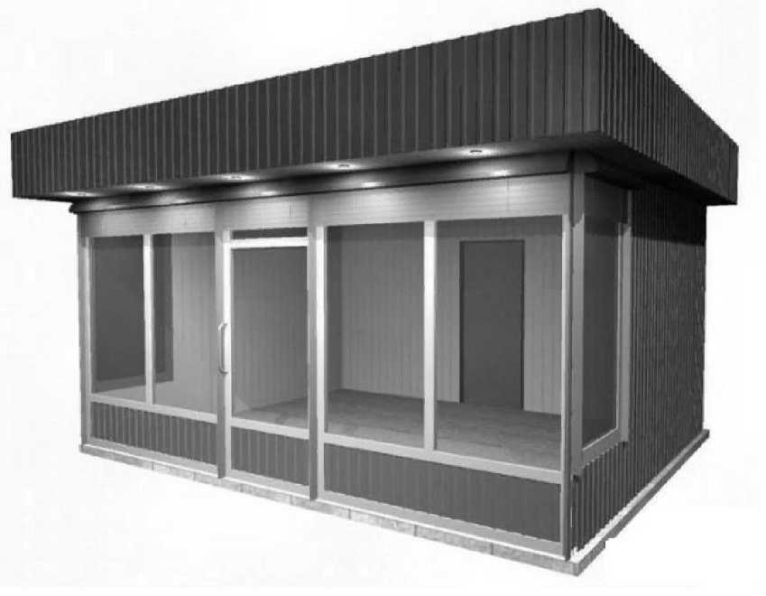
Варианты оформления и отделки
Наименование элемента | Цвет | Материал | Альтернативный материал
Обшивка | На усмотрение собственника, при согласовании с администрацией | Металл | Дерево
Окна, двери, стойки | На усмотрение собственника, при согласовании с администрацией | Металлопластик | Алюминий, Дерево
Подшивка кровли, козырек | На усмотрение собственника, при согласовании с администрацией | Металл | Алюминий, Дерево
Кровля | На усмотрение собственника, при согласовании с администрацией | Металл | -

2. Летняя площадка
(для размещения предприятия общественного питания, для дополнительного
обслуживания питанием)

